**工行授信额度查询及贷款申请的操作说明**

一、工信e贷简介

1.融资额度：单户不超过300万。

2.贷款期限：原则上单笔融资期限不超过6个月，最长不超过1年。

3.利率：年化利率3.80％起。

4.还款方式：随借随还。

二、申请流程

1.企业法定代表人登录“工行个人手机银行APP”



2.登录成功后，在首页搜索栏，搜索“本地服务”

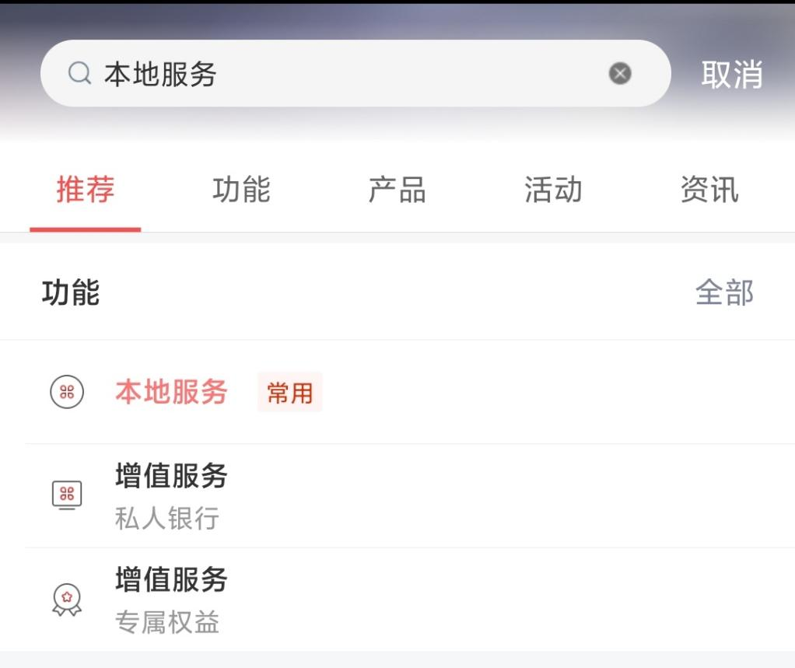

3.选择“工信e贷”

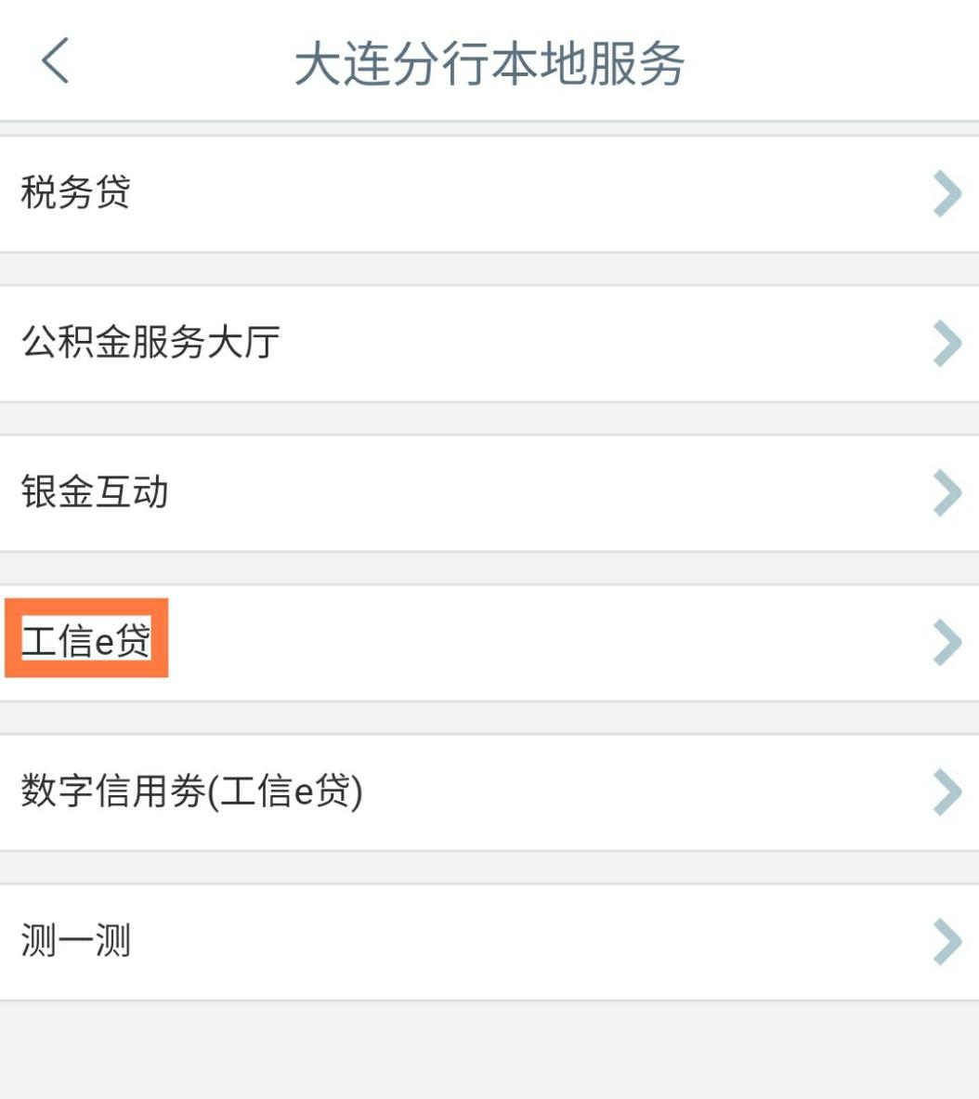

4.点击“立即申请”

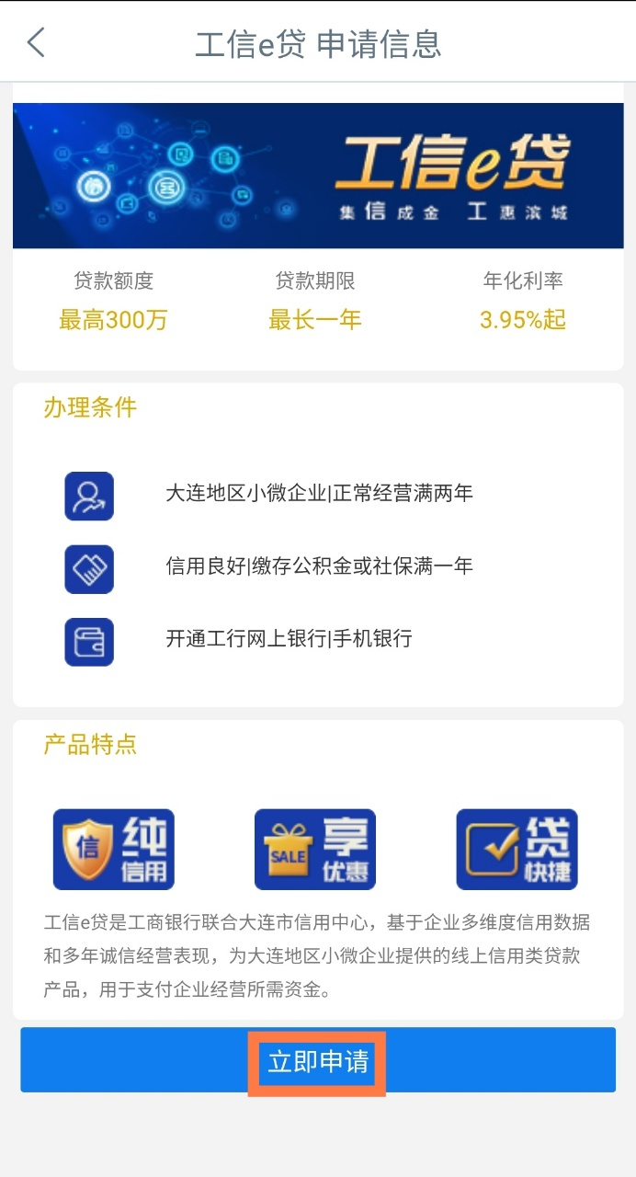

5.意向服务支行选择“大连高新园区支行”

提示:税务信息授权空着，不要打√

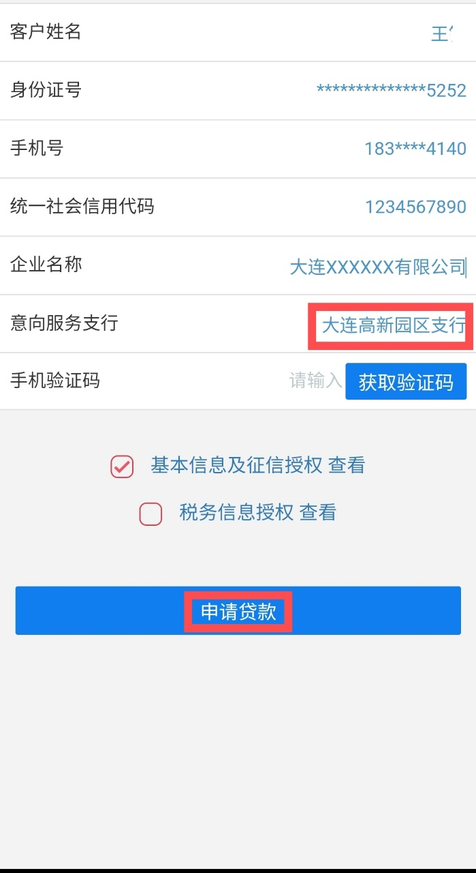

6.点完“申请贷款”后请与工作人员联系。

工商银行高新园区支行:

韩经理，84707250 18718515788

王经理，84582260 18340834140